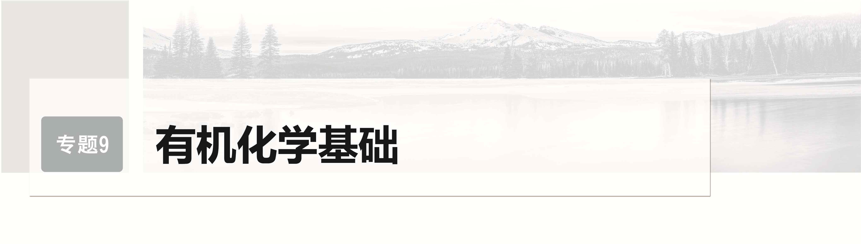

## 第57讲　研究有机物的思路　有机物的分类和命名

[复习目标]　1.知道研究有机化合物结构的一般方法和有机化合物分离、提纯的常用方法。

2.能辨识有机化合物的类别及分子中官能团，能根据有机物的命名规则对常见有机化合物命名。

### 考点一　研究有机化合物的一般方法



1．研究有机化合物的基本步骤

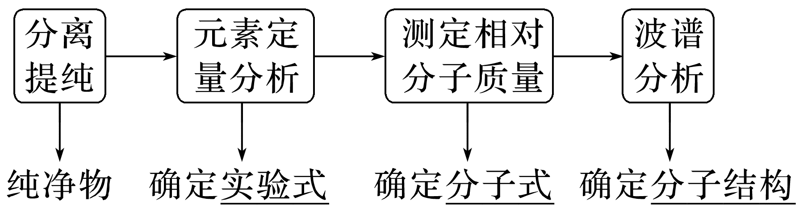

2．分离、提纯有机化合物常用的方法

(1)蒸馏和重结晶

|  |  |  |
| --- | --- | --- |
|  | 适用对象 | 要求 |
| 蒸馏 | 常用于分离、提纯液态有机化合物 | ①该有机化合物热稳定性较高；  ②该有机化合物与杂质的沸点相差较大 |
| 重结晶 | 常用于分离、提纯固体有机化合物 | ①杂质在所选溶剂中的溶解度很小或很大；  ②被提纯的有机化合物在所选溶剂中的溶解度受温度的影响较大 |

(2)萃取

①液-液萃取：利用待分离组分在两种不互溶的溶剂中的溶解度不同，将其从一种溶剂转移到另一种溶剂的过程。

②固-液萃取：用溶剂从固体物质中溶解出待分离组分的过程。

③常用的萃取剂：苯、CCl4、乙醚、石油醚、二氯甲烷等。

3．认识波谱分析法

(1)质谱法：确定有机分子的相对分子质量，相对分子质量＝最大质荷比。

(2)红外光谱：主要用于确定化学键和官能团。

(3)核磁共振氢谱：主要用于判断分子中有几种不同化学环境的氢原子。吸收峰个数为等效氢原子种数，吸收峰面积之比为各种等效氢原子个数的最简整数比。

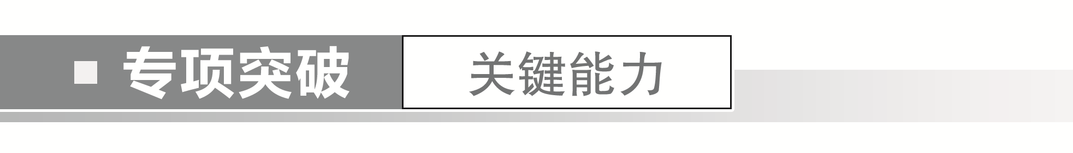

一、有机物分离、提纯方法的选择

1．(2023·无锡月考)下列关于有机物的分离、提纯方法，正确的是(　　)

A．直接蒸馏乙醇和水的混合物，可以获得无水酒精

B．甲烷中混有乙炔时，可用酸性高锰酸钾溶液洗气

C．用饱和氢氧化钠溶液来除去乙酸乙酯中混有的乙醇和乙酸

D．苯甲酸中混有NaCl时，可用重结晶的方法提纯苯甲酸

答案　D

解析　酒精与水的沸点只相差20多度，部分水蒸气也会蒸发进入蒸馏液中，故A错误；酸性高锰酸钾溶液与乙炔反应生成二氧化碳，会引入新的杂质，故B错误；乙酸乙酯在NaOH溶液里会发生水解，故C错误；苯甲酸是固体，在水中的溶解度受温度影响较大而氯化钠较易溶于水，所以可利用重结晶的方法将两者分离，故D正确。

2．为提纯下列物质(括号内为少量杂质)，所选用的除杂试剂与主要分离方法都正确的是(　　)

|  |  |  |  |
| --- | --- | --- | --- |
| 选项 | 不纯物质 | 除杂试剂 | 分离方法 |
| A | 苯(甲苯) | 酸性KMnO4溶液、NaOH溶液 | 分液 |
| B | 溴苯(溴) | NaOH溶液 | 过滤 |
| C | 淀粉(葡萄糖) | 水 | 过滤 |
| D | 苯(苯酚) | 浓溴水 | 过滤 |

答案　A

解析　甲苯与酸性KMnO4溶液反应生成苯甲酸，加入NaOH溶液后生成苯甲酸钠，水溶性更好，与苯分层，采用分液的方法分离，A正确；NaOH溶液与溴反应生成溶于水的物质，与溴苯分层，应用分液的方法分离，B错误；淀粉溶于水形成胶体，葡萄糖溶于水形成溶液，均能透过滤纸，C错误；苯酚与浓溴水反应后生成的2,4,6-三溴苯酚也会溶于苯中，无法通过过滤的方法分离，D错误。

二、有机物结构的波谱分析法——仪器测定

3．下列说法正确的是(　　)

A．在核磁共振氢谱中有5组吸收峰

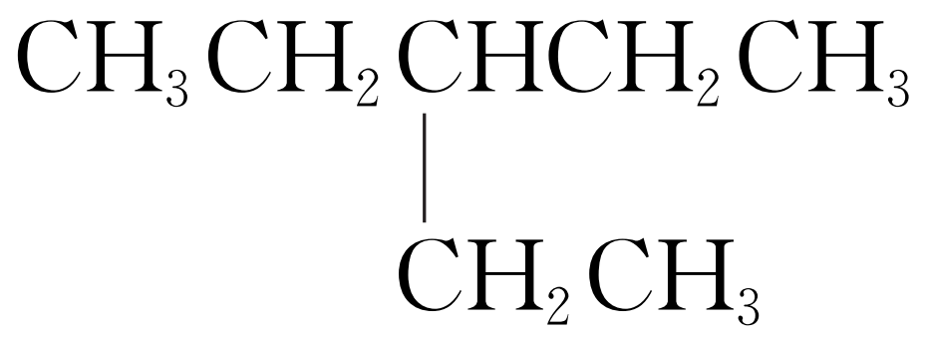

B．红外光谱只能确定有机物中所含官能团的种类和数目

C．质谱法不能用于相对分子质量的测定

D．核磁共振氢谱、红外光谱和质谱都可用于分析有机物结构

答案　D

4．已知某有机物A的红外光谱图、核磁共振氢谱图和质谱图如图所示，下列说法错误的是(　　)

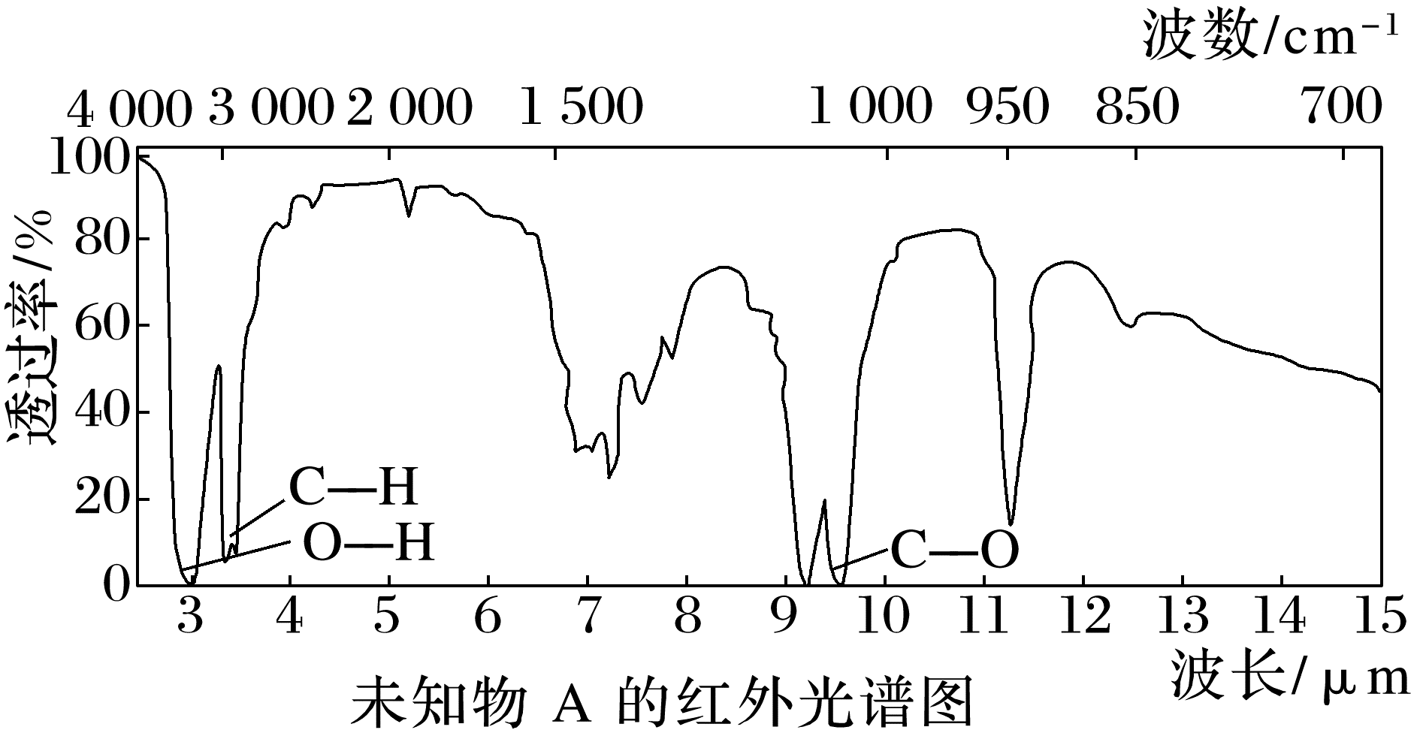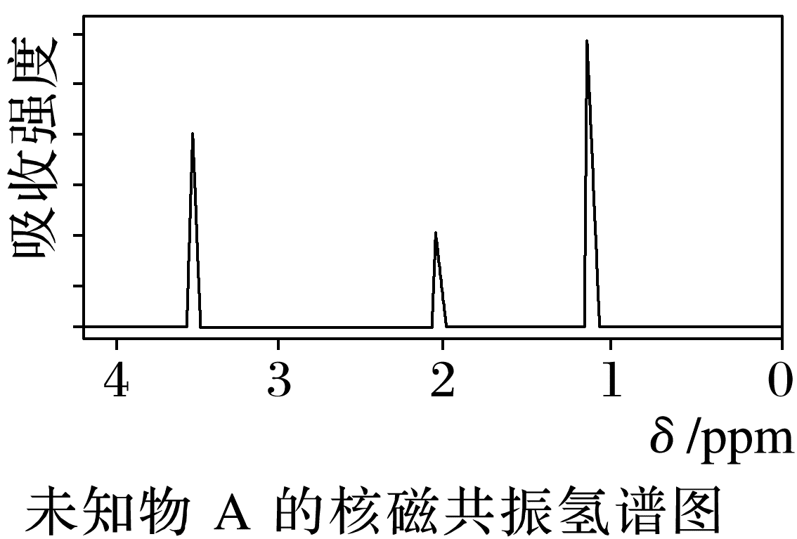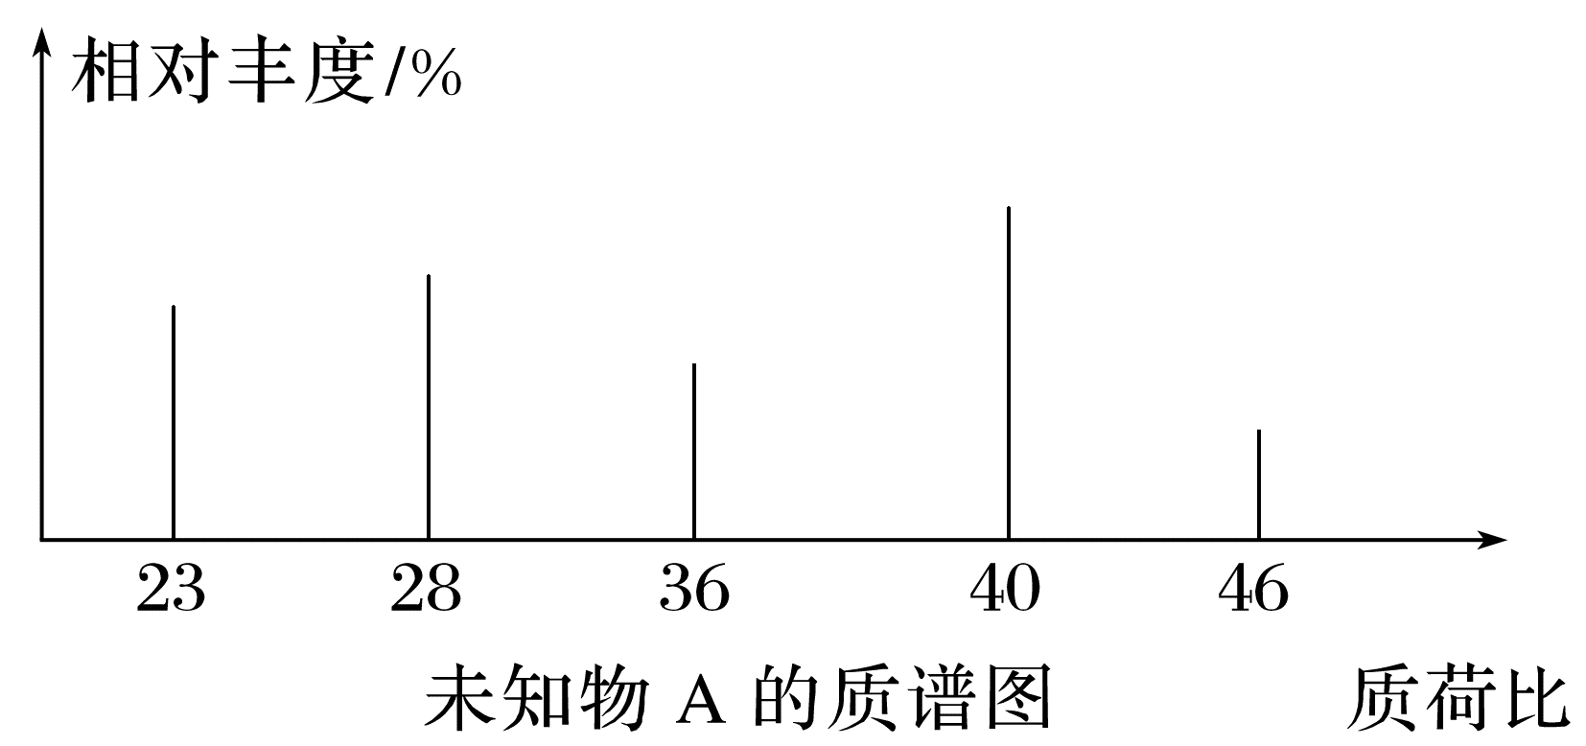

A．由红外光谱可知，该有机物中至少有三种不同的化学键

B．由核磁共振氢谱可知，该有机物分子中有三种不同化学环境的氢原子

C．由其质谱图可以得知A分子的相对分子质量为46

D．综合分析化学式为C2H6O，则其结构简式为CH3—O—CH3

答案　D

解析　由A的红外光谱图可知，有机物A含C—H、H—O和C—O，有3种不同的化学键，故A正确；有机物A的核磁共振氢谱图中有三组不同的峰，故该有机物分子中有三种不同化学环境的氢原子，故B正确；由A的质谱图可以得知最大质荷比为46，故C正确；根据上述三个图分析可知，有机物A有三种H，而CH3—O—CH3只有一种H，故D错误。

三、利用李比希法分析有机化合物的组成

5．将某有机物(只可能含C、H、O元素中的两种或三种)样品研碎后称取0.352 g，置于电炉中，不断通入氧气流并给样品持续加热，将生成物先后通过无水CaCl2和碱石灰(B装置后装置未画出)，两者分别增重0.144 g和0.528 g，生成物完全被吸收。

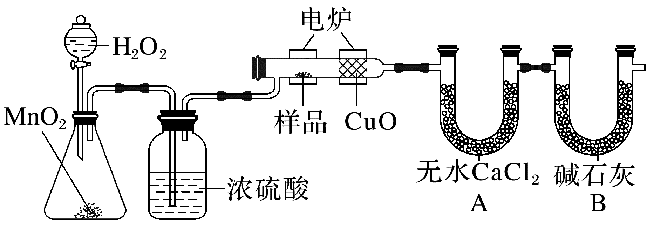

(1)浓硫酸、无水CaCl2、碱石灰的作用分别是什么？

答案　浓硫酸干燥O2；无水CaCl2吸收反应生成的水；碱石灰吸收反应生成的CO2。

(2)通过计算确定该有机物的最简式。

答案　*n*(H)＝×2＝0.016 mol，*n*(C)＝＝0.012 mol，因为*m*(H)＋*m*(C)＝0.16 g<0.352 g，该有机物中还含有氧元素，*n*(O)＝＝0.012 mol，该有机物的最简式为C3H4O3。

(3)若要知道该有机物的分子式，还缺少哪种物理量？

答案　相对分子质量。

### 考点二　有机物的分类和命名



(一)有机物的分类和官能团

1．按组成元素分类

有机化合物可分为烃和烃的衍生物。

2．按碳骨架分类

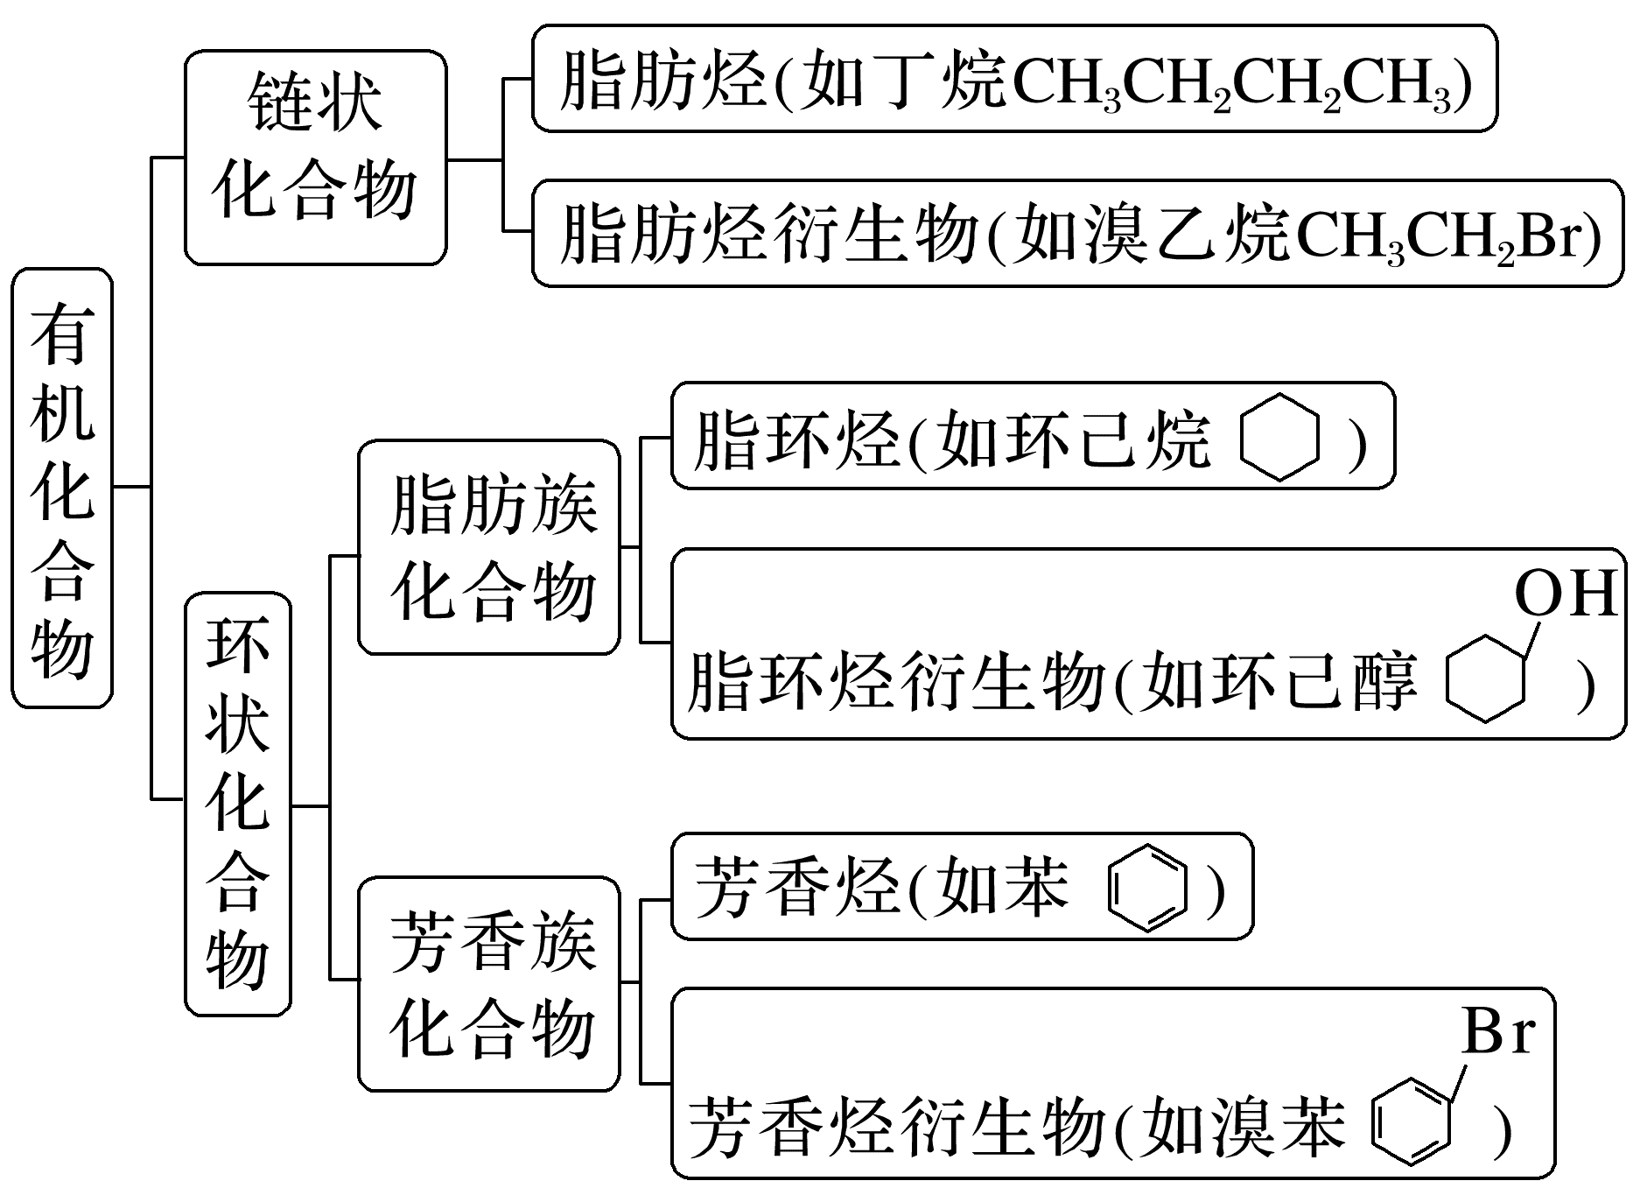

3．按官能团分类

(1)官能团：决定有机化合物特性的原子或原子团。

(2)有机化合物的主要类别

|  |  |  |
| --- | --- | --- |
| 类别 | 典型代表物名称、结构简式 | 官能团 |
| 烷烃 | 甲烷CH4 |  |
| 烯烃 | 乙烯CH2==CH2 | (碳碳双键) |
| 炔烃 | 乙炔CH≡CH | —C≡C—(碳碳三键) |
| 芳香烃 | 苯 |  |
| 卤代烃 | 溴乙烷CH3CH2Br | (碳卤键) |
| 醇 | 乙醇CH3CH2OH | —OH(羟基) |
| 酚 | 苯酚 |
| 醚 | 乙醚CH3CH2OCH2CH3 | (醚键) |
| 醛 | 乙醛CH3CHO | (醛基) |
| 酮 | 丙酮CH3COCH3 | (羰基) |
| 羧酸 | 乙酸CH3COOH | (羧基) |
| 酯 | 乙酸乙酯CH3COOCH2CH3 | (酯基) |
| 胺 | 甲胺CH3NH2 | —NH2(氨基) |
| 酰胺 | 乙酰胺CH3CONH2 | (酰胺基) |
| 氨基酸 | 甘氨酸 | —NH2(氨基)、—COOH(羧基) |

(二)常见有机物的命名

1．烷烃的系统命名

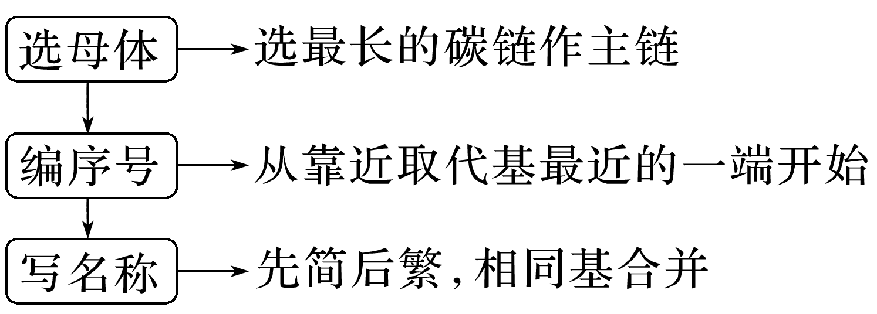

应用举例



(1)新戊烷的系统命名为2,2-二甲基丙烷。

(2)的系统命名为2,5-二甲基-3-乙基己烷。

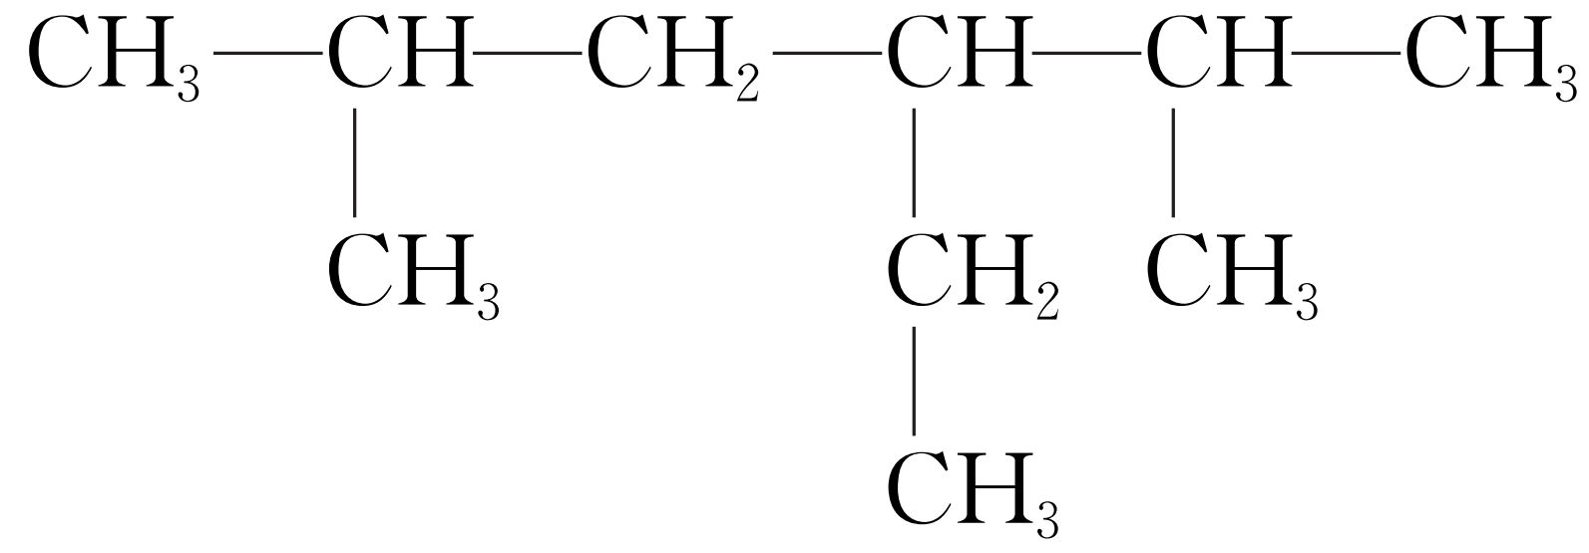

2．含官能团的链状有机物的命名

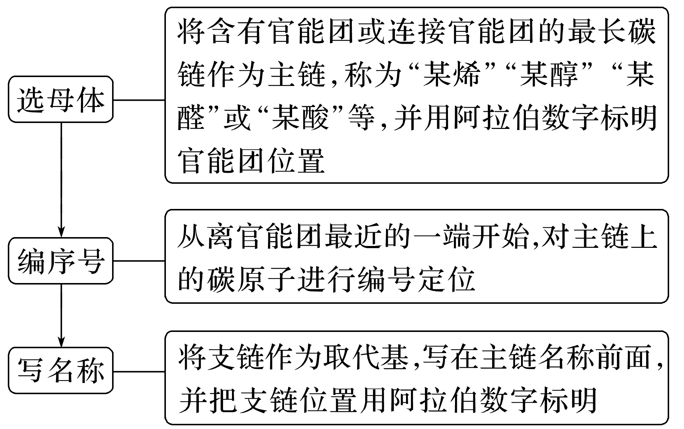

应用举例



用系统命名法给下列有机物命名：

(1)：4-甲基-1-戊炔。

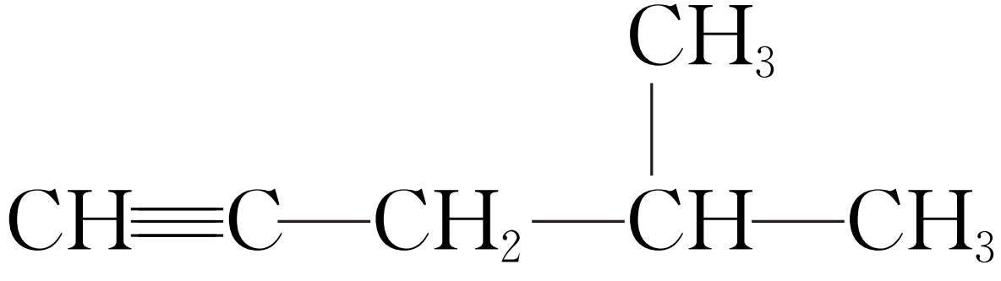

(2)：3-甲基-1-丁烯。

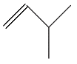

(3)：2-甲基-1,2-丁二醇。

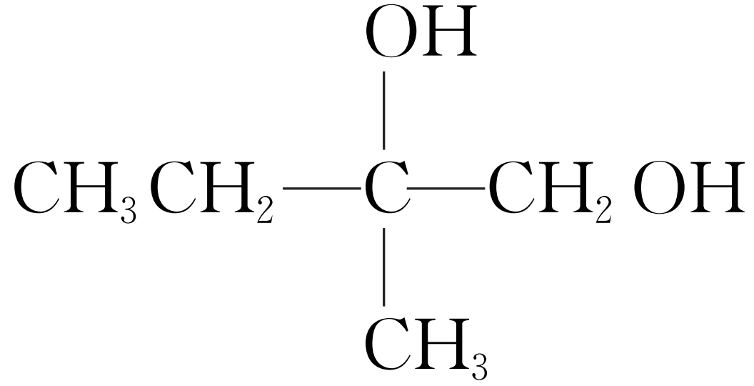

3．苯的同系物的命名

(1)习惯命名：用邻、间、对。

(2)系统命名法

将苯环上的6个碳原子编号，以某个取代基所在的碳原子的位置为1号，选取最小位次号给其他取代基编号。

应用举例



(1)

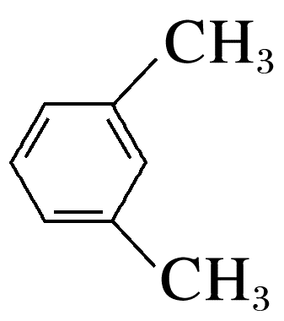

(2)系统命名：1,2,4-三甲苯

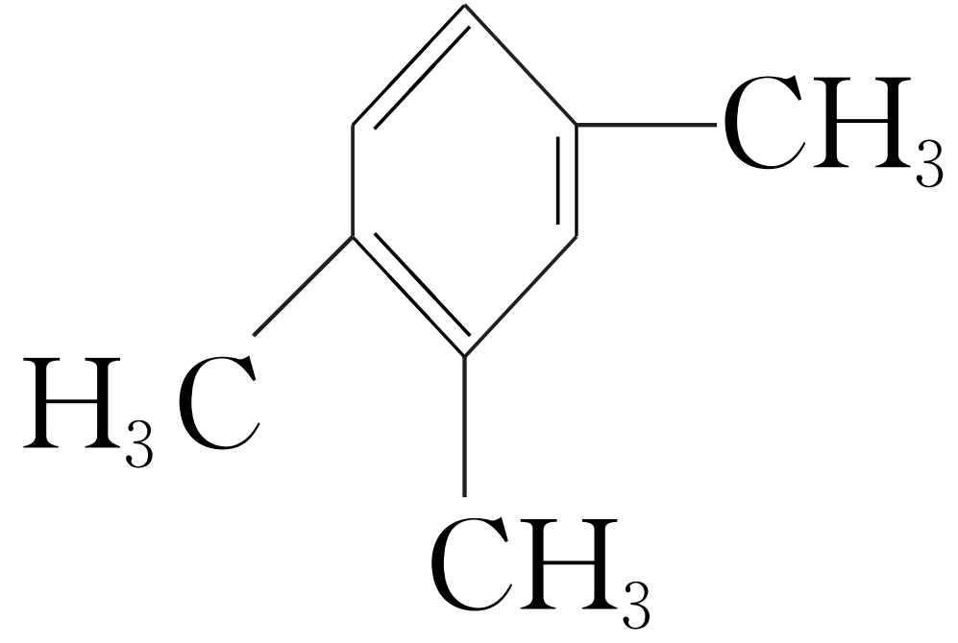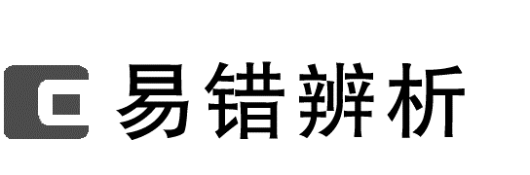

1．含有苯环的有机化合物属于芳香烃(　　)

2．官能团相同的有机物一定属于同一类物质(　　)

3．含有醛基的有机物不一定属于醛类(　　)

4．醛基的结构简式为“—COH”，碳碳双键可表示为“C==C”(　　)

5．中含有醚键、醛基和苯环三种官能团(　　)

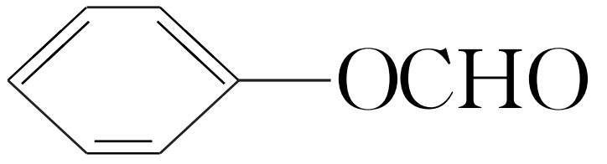

答案　1.×　2.×　3.√　4.×　5.×



一、常见有机物类别判断

1．下列对有机化合物的分类结果正确的是(　　)

A．CH2==CH2、、同属于脂肪烃

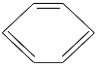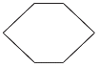

B．、、同属于芳香烃

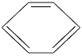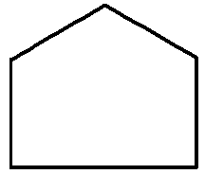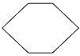

C．CH2==CH2、CH≡CH同属于烯烃

D.、、同属于环烷烃

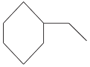

答案　D

解析　烷、烯、炔都属于脂肪烃，而苯、环己烷、环戊烷都属于环烃，而苯是环烃中的芳香烃。环戊烷、环丁烷及乙基环己烷均是环烃中的环烷烃。

2．下列物质的分类中，所属关系不符合“X包含Y、Y包含Z”的是(　　)

|  |  |  |  |
| --- | --- | --- | --- |
| 选项 | X | Y | Z |
| A | 芳香族化合物 | 芳香烃衍生物 | (苯酚) |
| B | 链状化合物 | 脂肪烃衍生物 | CH3COOH(乙酸) |
| C | 环状化合物 | 芳香族化合物 | 苯的同系物 |
| D | 不饱和烃 | 芳香烃 | (苯甲醇) |

答案　D

解析　芳香烃是不饱和烃，但苯甲醇是芳香烃衍生物，不属于芳香烃，Y不包含Z，D项错误。

二、陌生有机物中官能团的辨识

3．化合物是一种取代有机氯农药DDT的新型杀虫剂，它含有的含氧官能团为________________(写名称)，它属于______________(填“脂肪族”或“芳香族”)化合物。

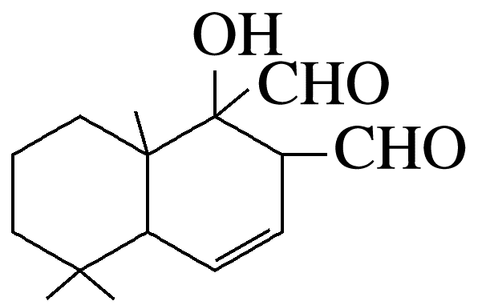

答案　羟基、醛基　脂肪族

4．治疗冠心病的药物心酮胺

()中含有的官能团名称是_____________。

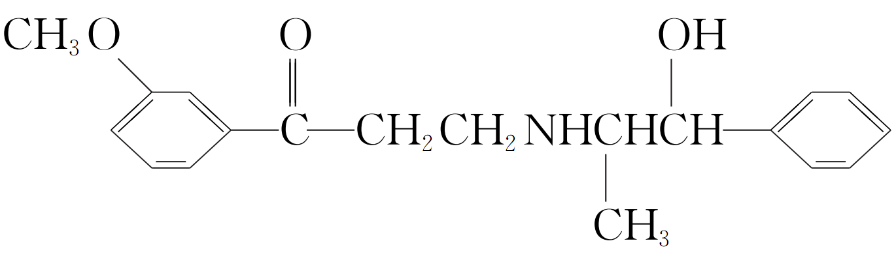

答案　醚键、羰基、氨基、羟基

三、有机物的系统命名原则

5．写出下列有机物的名称。

(1)：5,5-二甲基-3-乙基-1-己炔。

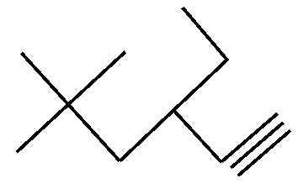

(2)：3-乙基-1,3-戊二烯。

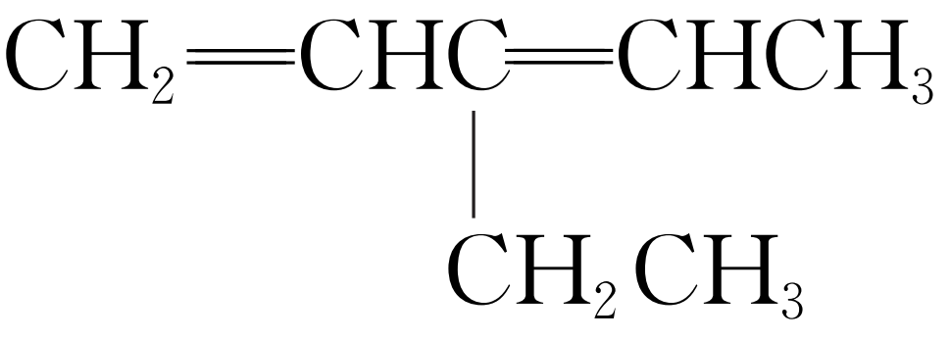

(3)：3,3-二甲基丁酸甲酯。

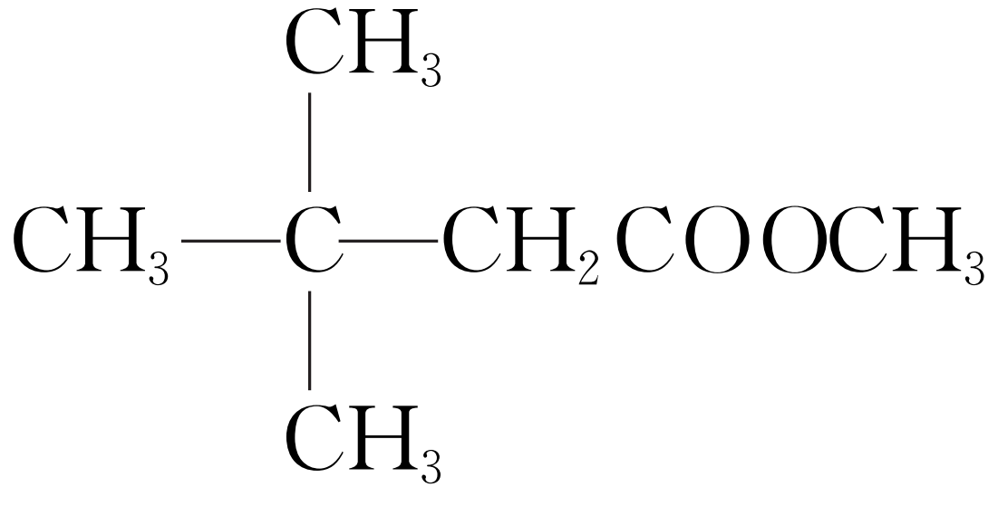

(4)CH2==CHCH2Cl：3-氯丙烯。

(5)：1,2-丙二醇。

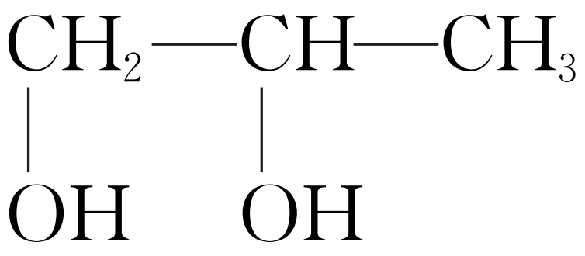

(6)：对苯二甲酸。

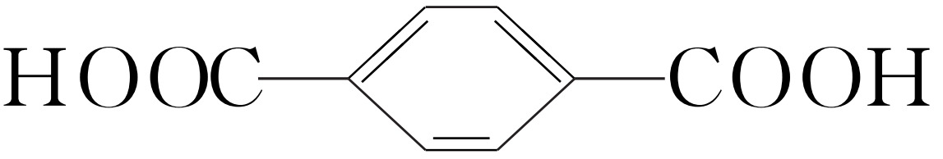

(7)CH3OCH3：二甲醚。

(8)：苯甲酰胺。

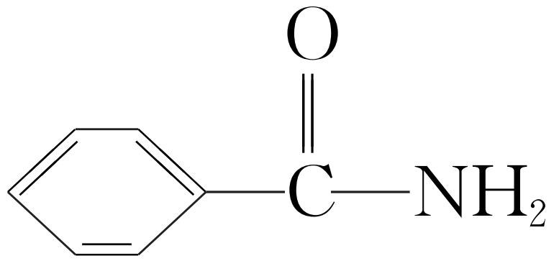

6．根据有机物的名称书写结构简式。

(1)4,4-二甲基-2-戊醇：____________________________________________________。

(2)2,4,6-三甲基苯酚：_____________________________________________________。

(3)苯乙炔：______________________________________________________________。

(4)丙二醛：______________________________________________________________。

答案　(1)

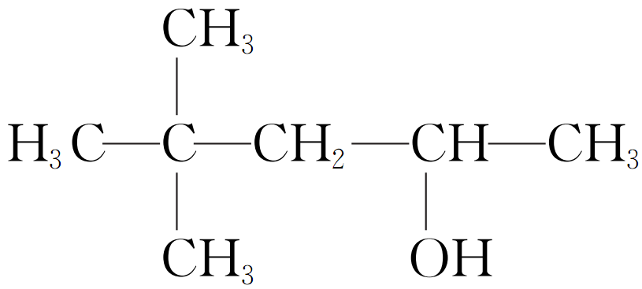

(2)　(3)

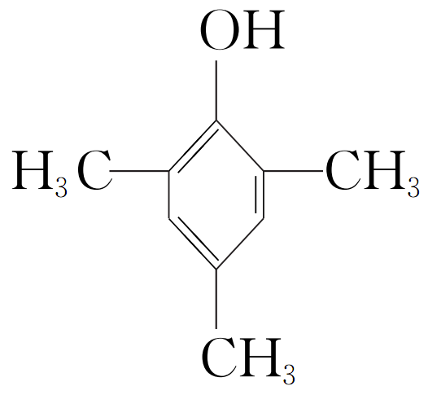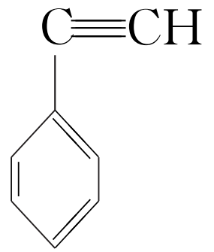

(4)OHCCH2CHO



1.有机化合物系统命名中常见的错误

(1)主链选取不当(不包含官能团，不是主链最长、支链最多)。

(2)编号错(官能团的位次不是最小，取代基位号之和不是最小)。

(3)支链主次不分(不是先简后繁)。

(4)“-”“，”忘记或用错。

2．弄清系统命名法中四种字的含义

(1)烯、炔、醛、酮、酸、酯……指官能团。

(2)二、三、四……指相同取代基或官能团的个数。

(3)1、2、3……指官能团或取代基的位置。

(4)甲、乙、丙、丁……指主链碳原子个数分别为1、2、3、4……



1．[2022·全国乙卷，36(1)]()的化学名称是________。



答案　3-氯丙烯

2．[2021·全国甲卷，36(1)]A()的化学名称为____________。

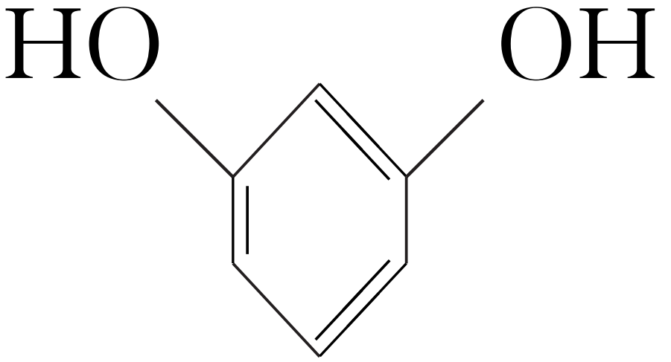

答案　间苯二酚(或1,3-苯二酚)

3．[2022·河北，18(2)]B()的化学名称为________。

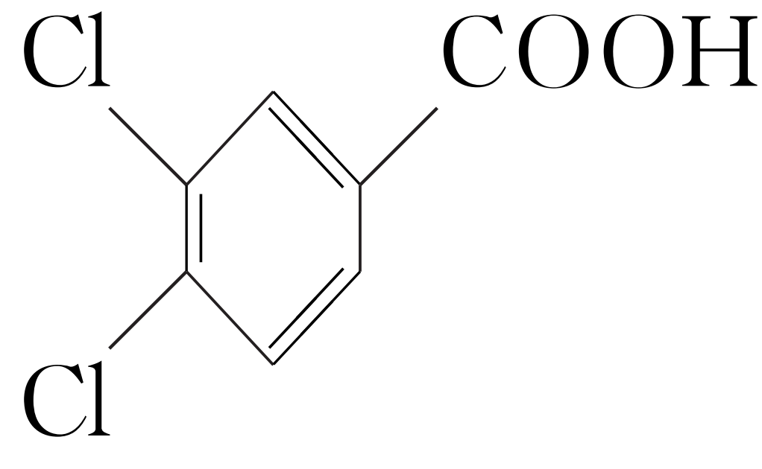

答案　3,4-二氯苯甲酸

4．[2020·江苏，17(1)]中的含氧官能团名称为硝基、__________和__________。

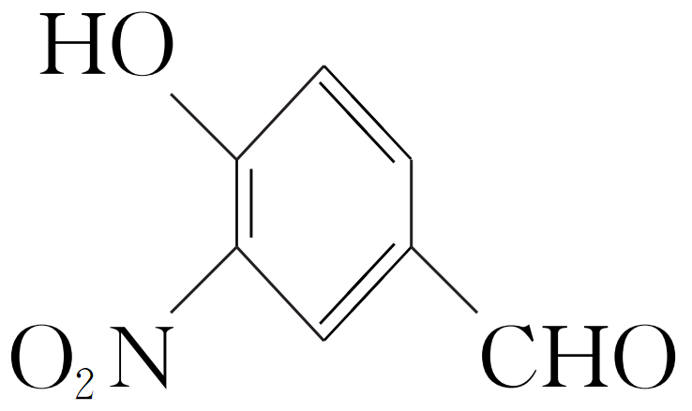

答案　(酚)羟基　醛基

5．[2021·全国乙卷，36(3)]D()具有的官能团名称是________(不考虑苯环)。

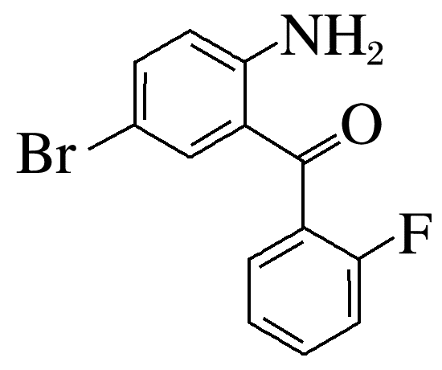

答案　氨基、羰基、碳溴键、碳氟键

6．[2019·海南，18Ⅱ(4)]奥沙拉秦钠()的分子式为__________，其核磁共振氢谱有________组峰，峰面积比为________。

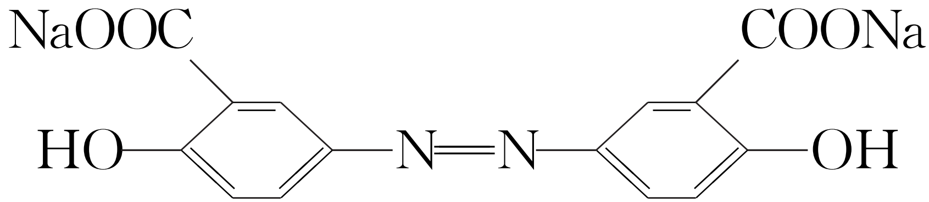

答案　C14H8N2O6Na2　4　1∶1∶1∶1

## 课时精练

1．下列说法正确的是(　　)

A．有机化学是研究有机物的组成、结构、性质、制备方法与应用的科学

B．凡是含有碳元素的化合物都属于有机化合物

C．有机物都是从有机体中分离出的物质

D．根据分子中碳原子是连成链状还是环状，把有机物分为脂肪族化合物和芳香族化合物

答案　A

2．研究有机物一般经过以下几个基本步骤：分离、提纯→确定实验式→确定分子式→确定结构式。以下用于研究有机物的方法正确的是(　　)

A．通常用过滤的方法来分离、提纯液态有机混合物

B．质谱仪可以用于确定有机物中氢原子的种类

C．核磁共振氢谱可以用于确定有机物的相对分子质量

D．红外光谱可以用于确定有机物分子中的基团

答案　D

解析　分离、提纯液态有机混合物，常根据有机物的沸点不同，用蒸馏的方法分离，A错误；质谱仪用于测定有机物的相对分子质量，B错误；核磁共振氢谱可以用于测定有机物分子中氢原子的种类和数目，C错误。

3．下列物质的分类正确的是(　　)

A．：卤代烃

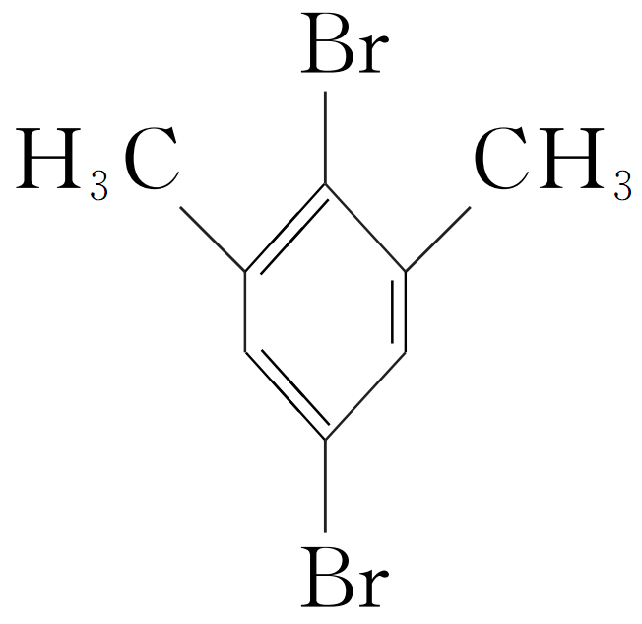

B．：羧酸

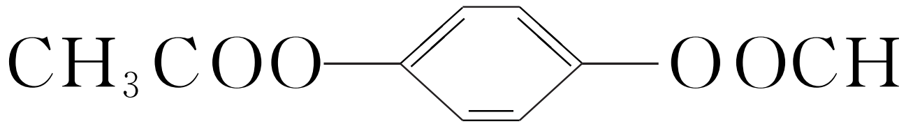

C．：醛

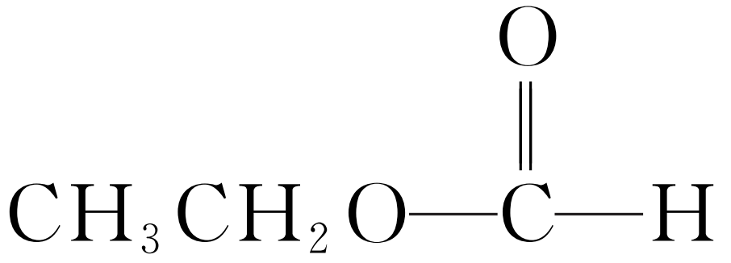

D．：醇

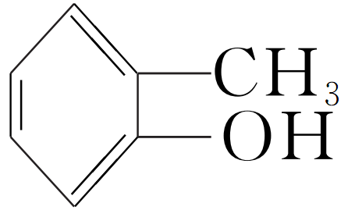

答案　A

解析　B项分子属于酯类，故错误；C项分子为甲酸乙酯，属于酯类，故错误；D项分子中羟基直接与苯环相连，属于酚类，错误。

4．下列关于有机物及相应官能团的说法正确的是(　　)

A．乙烯与聚乙烯具有相同的官能团，都属于烯烃

B.分子中含有醚键(虚线部分)，所以该物质属于醚

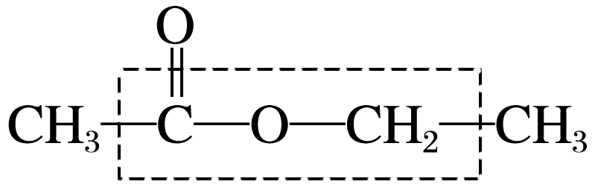

C．及因都含有羟基，故都属于醇

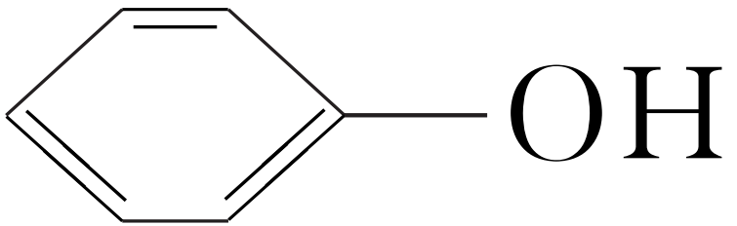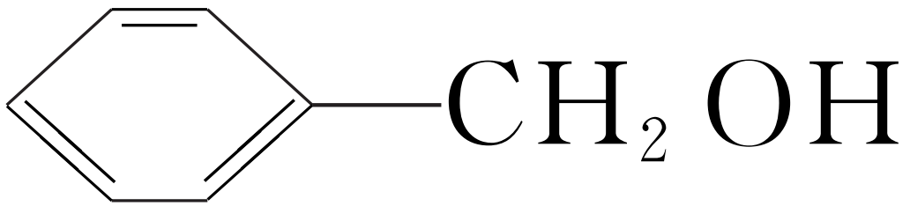

D．不是所有的有机物都具有一种或几种官能团

答案　D

解析　乙烯的官能团为碳碳双键，而聚乙烯结构中只有C—C及C—H，A错；B中物质名称为乙酸乙酯，属于酯，B错；C中给出的两种物质前者属于酚，后者属于醇，C错；绝大多数有机物含有官能团，但烷烃没有官能团，D对。

5．(2022·石家庄模拟)下列有关物质命名正确的是(　　)

A．CH3CH(OH)CH(CH3)2　3-甲基-2-丁醇

B．3-甲基-2-丁烯

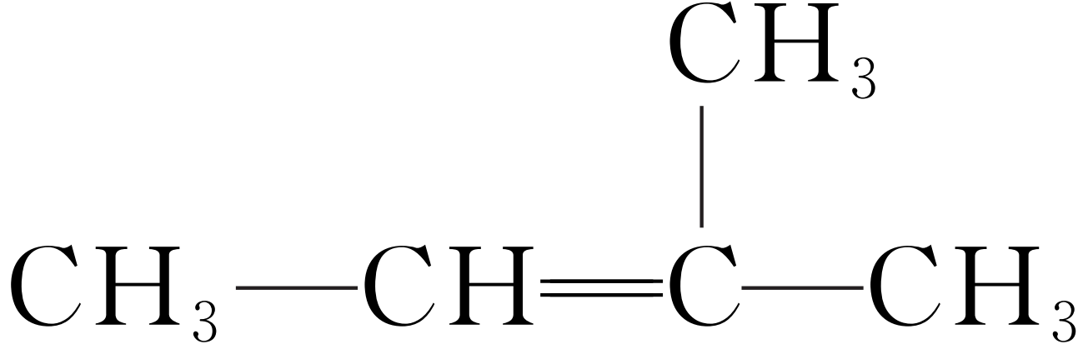

C．加氢后得到2-乙基丁烷

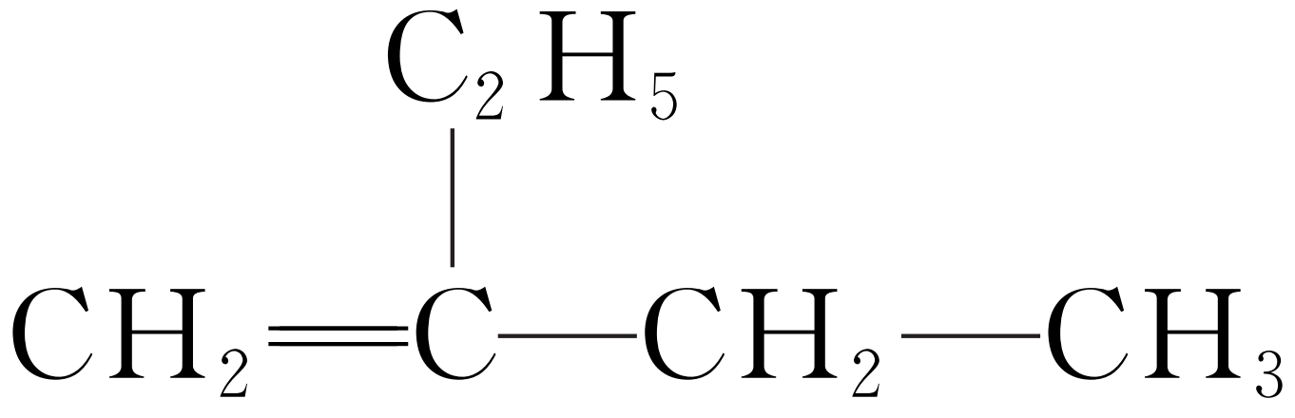

D．1,3,4-三甲基苯

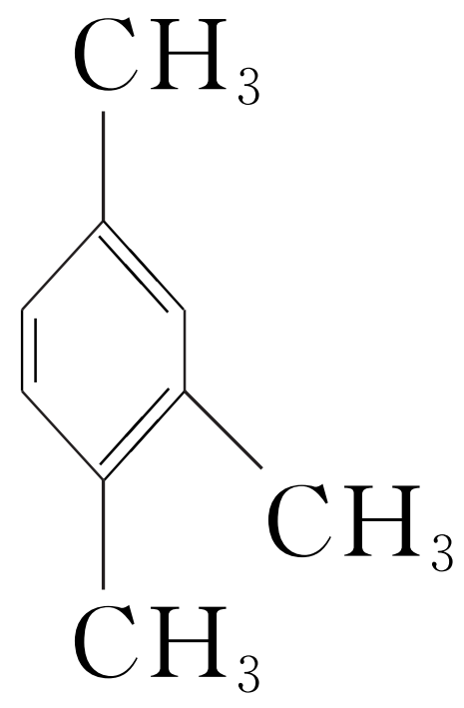

答案　A

解析　的名称为2-甲基-2-丁烯，B项错误；应选最长的碳链作为主链，加氢后得到3-甲基戊烷，C项错误；的名称为1,2,4-三甲基苯，D项错误。

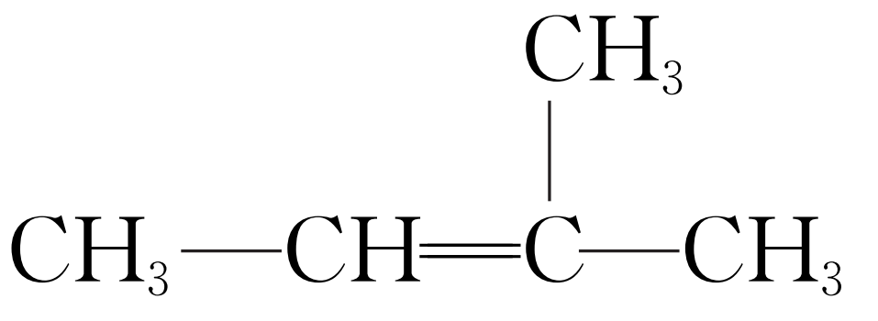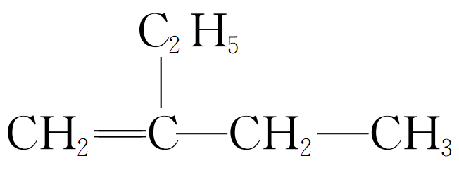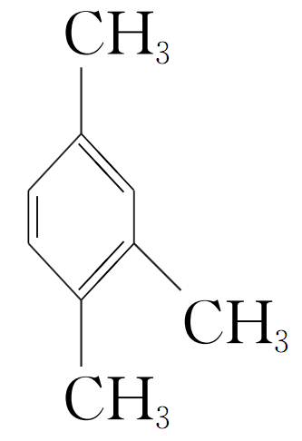

6．有机物R的质谱图如图，经测定数据表明，分子中除含苯环外不再含有其他环状结构，且苯环上只有两个侧链，其中一个是—C2H5，符合此条件的烃R的结构有(　　)

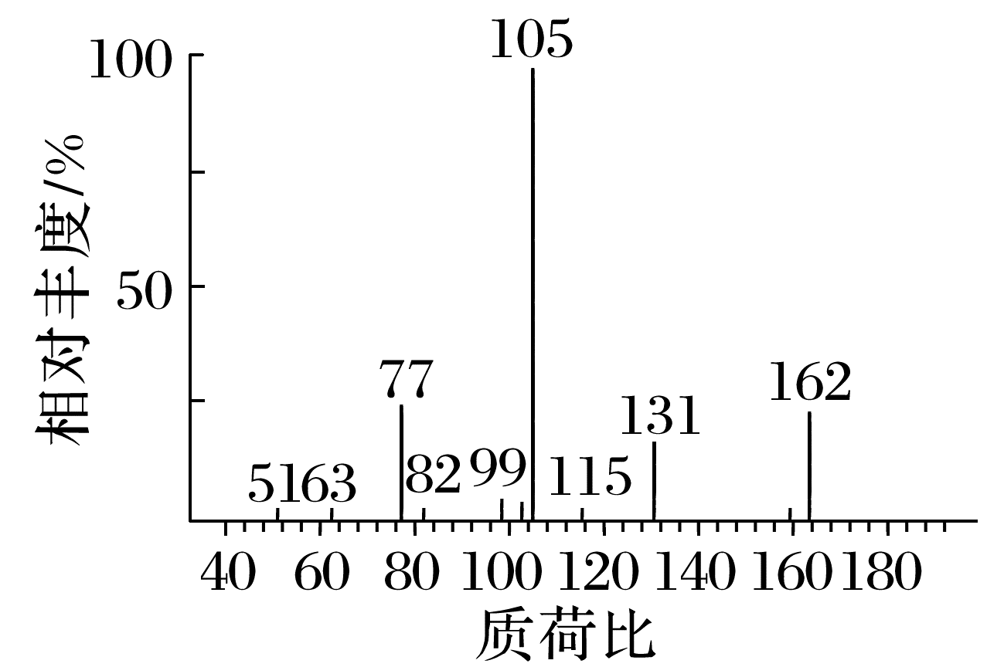

A．6种 B．9种 C．12种 D．15种

答案　C

解析　由质谱图可知有机物R的相对分子质量为162，分子中除含苯环外不再含有其他环状结构，则烃R为苯的同系物，有14*n*－6＝162，*n*＝12，其中一个是—C2H5，则另一个侧链为—C4H9，—C4H9有4种结构，与—C2H5有邻、间、对3种位置，共12种结构。

7．实验室测定青蒿素(只含C、H、O元素)中氧元素质量分数的实验装置如图所示，下列实验操作或叙述正确的是(　　)

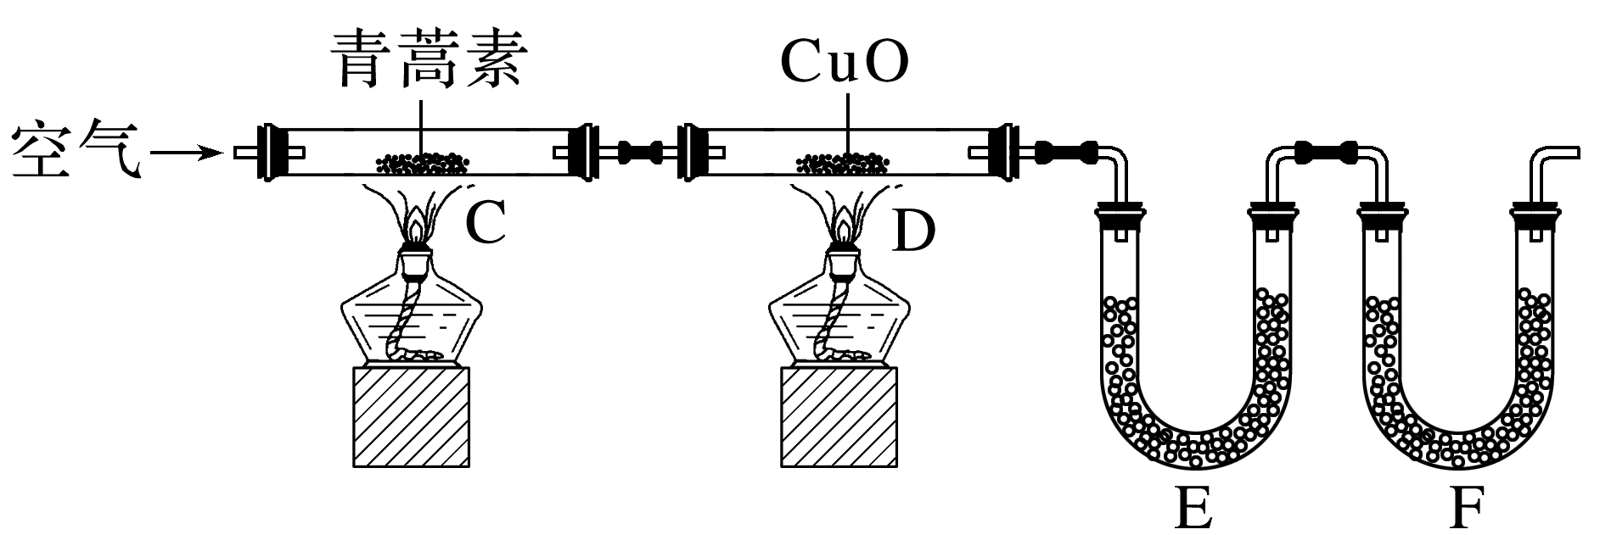

A．D装置的目的仅是氧化青蒿素分解的氢气，使之完全转化为水

B．E、F中分别加入的是碱石灰和P2O5

C．确定氧元素的质量分数，需要的数据是实验前后装置C、E、F的质量变化

D．该实验的不足之处仅仅是F之后没有接盛有碱石灰的干燥管

答案　C

解析　D装置的目的除了氧化青蒿素分解的氢气，还氧化青蒿素不完全燃烧产生的一氧化碳，故A错误；碱石灰能吸收水和二氧化碳，E中应加入P2O5先吸收水，故B错误；用C装置中青蒿素的总质量，减去E装置中吸收的氢元素的质量，再减去F装置中吸收的碳元素的质量，则为青蒿素中氧元素的质量，进一步计算氧元素的质量分数，故C正确；该实验的不足之处还有通入的空气中也含有二氧化碳和水，未进行净化处理，故D错误。

8．有机物A完全燃烧只生成CO2和H2O，将12 g该有机物完全燃烧，所得的产物依次通过足量浓硫酸和足量碱石灰，浓硫酸增重14.4 g，碱石灰增重26.4 g，该有机物的分子式是(　　)

A．C4H10 B．C3H8O

C．C2H6O D．C2H4O2

答案　B

解析　浓硫酸增重14.4 g，*n*(H2O)＝＝0.8 mol，*n*(H)＝2*n*(H2O)＝1.6 mol，*m*(H)＝1.6 mol×1 g·mol－1＝1.6 g。碱石灰增重26.4 g，*n*(CO2)＝＝0.6 mol，则*n*(C)＝0.6 mol，*m*(C)＝0.6 mol×12 g·mol－1＝7.2 g。根据质量守恒知，12 g有机物A中氧的质量为*m*(O)＝12 g－8.8 g＝3.2 g，*n*(O)＝＝0.2 mol，*n*(C)∶*n*(H)∶*n*(O)＝0.6 mol∶1.6 mol∶0.2 mol＝3∶8∶1，即该有机物的实验式为C3H8O，由于C3H8O中碳原子已经饱和，所以该有机物的分子式为C3H8O。

9．黄曲霉毒素M1为已知的致癌物，具有很强的致癌性。黄曲霉毒素M1的结构简式如图所示，下列关于该分子含有的官能团的说法正确的是(　　)

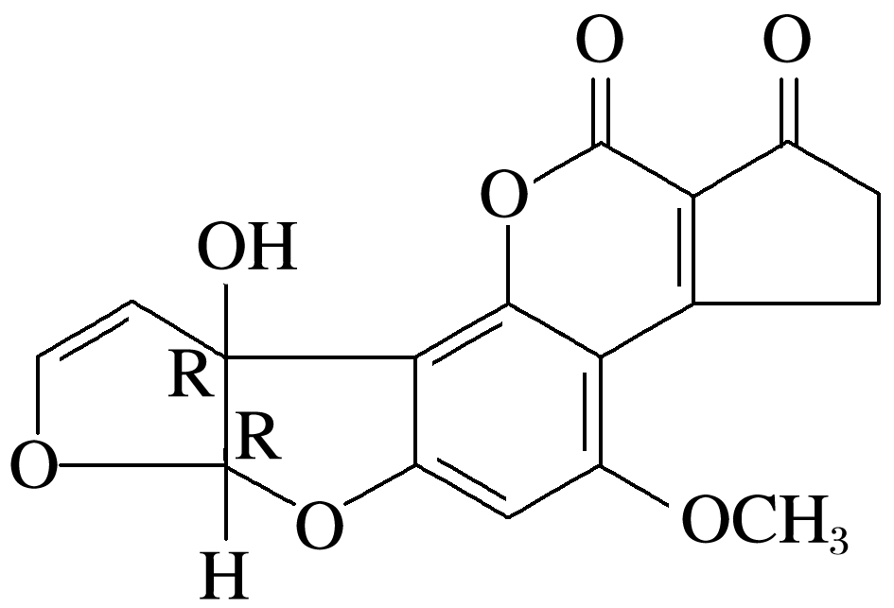

A．含有碳碳双键、羟基、羰基、酯基、醚键

B．含有苯环、羟基、羰基、羧基、醚键

C．含有羟基、羰基、羧基、酯基、醚键

D．含有碳碳双键、苯环、羟基、羰基、醚键

答案　A

解析　由黄曲霉毒素M1的结构简式可知，该有机物分子中含有的官能团有碳碳双键、羟基、羰基、酯基、醚键。

10．按要求回答下列问题：

(1)的系统命名为______________________________________。

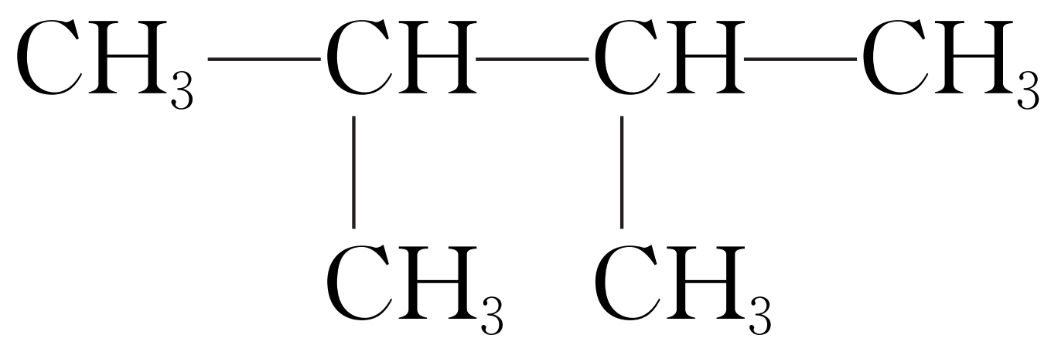

(2)的名称是__________________________。

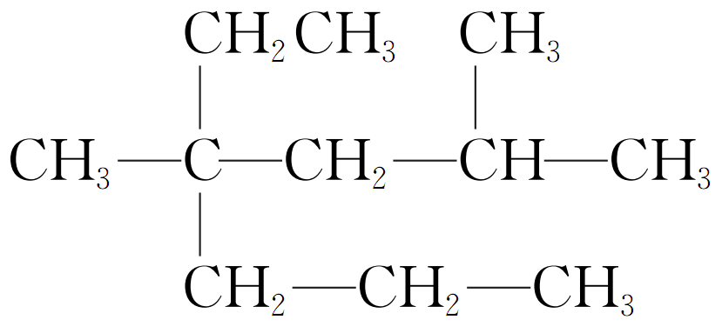

(3)3-甲基-2-戊烯的结构简式为______________________________________________。

(4)的分子式为________，名称为________。

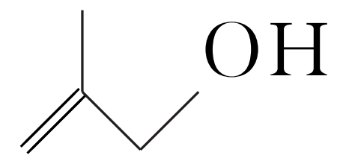

(5)松油醇()含有的官能团的名称为__________________。

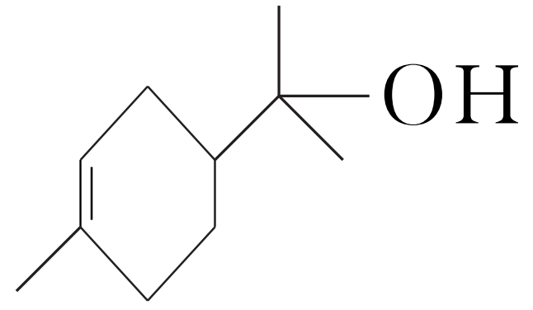

答案　(1)2,3-二甲基丁烷

(2)2,4-二甲基-4-乙基庚烷

(3)　(4)C4H8O　2-甲基烯丙醇　(5)碳碳双键、羟基

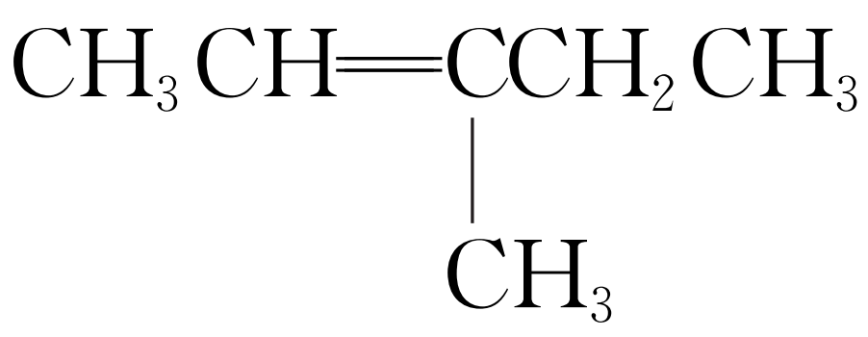

11．用燃烧法测定某固体有机物A的分子组成，测定装置如图所示(夹持装置和加热装置未画出)：

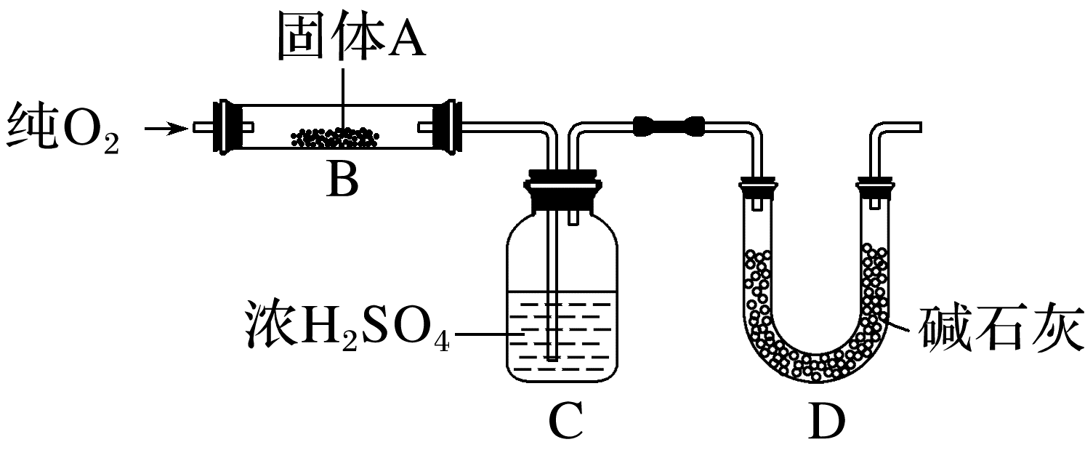

取9.0 g A放入B装置中，通入过量纯O2燃烧，生成CO2和H2O，请回答下列有关问题：

(1)有同学认为该套装置有明显的缺陷，该同学判断的理由是____________________。

(2)用改进后的装置进行实验，反应结束后，C装置增重5.4 g，D装置增重13.2 g，则A的实验式为________。

(3)通过质谱法测得其相对分子质量为180，则A的分子式为________。

(4)计算该分子的不饱和度为________，推测该分子中是否含有苯环________(填“是”或“否”)。

(5)经红外光谱分析，有机物A中含有两种官能团，为进一步确定其结构，某研究小组进行如下实验：

①A能发生银镜反应；

②在一定条件下，1 mol A可以与1 mol H2加成还原生成直链的己六醇；

③在一定条件下，18 g有机物A与足量的Na反应产生标准状况下的H2 5.6 L。

已知：一个碳原子上连有2个羟基是不稳定结构，则A的结构简式是____________。

答案　(1)D能够吸收空气中的二氧化碳和水蒸气，造成实验误差　(2)CH2O　(3)C6H12O6　(4)1　否　(5)CH2OH(CHOH)4CHO

解析　(2)C装置的增重即为A燃烧时生成水的质量，*n*(H2O)＝＝0.3 mol，所以9.0 g A中*n*(H)＝0.6 mol，*m*(H)＝0.6 g；D装置的增重即为A燃烧时生成CO2的质量，*n*(CO2)＝＝0.3 mol，所以9.0 g A中*n*(C)＝0.3 mol，*m*(C)＝3.6 g；*m*(H)＋*m*(C)＝4.2 g，所以A中含有O元素，且*m*(O)＝9.0 g－4.2 g＝4.8 g，*n*(O)＝＝0.3 mol；A中*n*(C)∶*n*(H)∶*n*(O)＝1∶2∶1，A的实验式为CH2O。(3)通过质谱法测得其相对分子质量为180，所以A中CH2O的个数为＝6，所以A的分子式为C6H12O6。(5)实验①A能发生银镜反应，所以A中含有醛基；根据实验②及分子的不饱和度等信息综合分析可知A分子为直链结构，含有5个羟基；根据实验③进一步验证，A分子中含有5个羟基。

12．有机物M(只含C、H、O三种元素中的两种或三种)具有令人愉悦的牛奶香气，主要用于配制奶油、乳品、酸奶和草莓型香精等，是我国批准使用的香料产品，其沸点为148 ℃。某化学兴趣小组从粗品中分离提纯有机物M，然后借助李比希法、现代科学仪器测定有机物M的分子组成和结构，具体实验过程如下：

步骤一：将粗品用蒸馏法进行纯化。

(1)蒸馏装置如图1所示，仪器a的名称是________，图中虚线框内应选用图中的________(填“仪器x”或“仪器y”)。

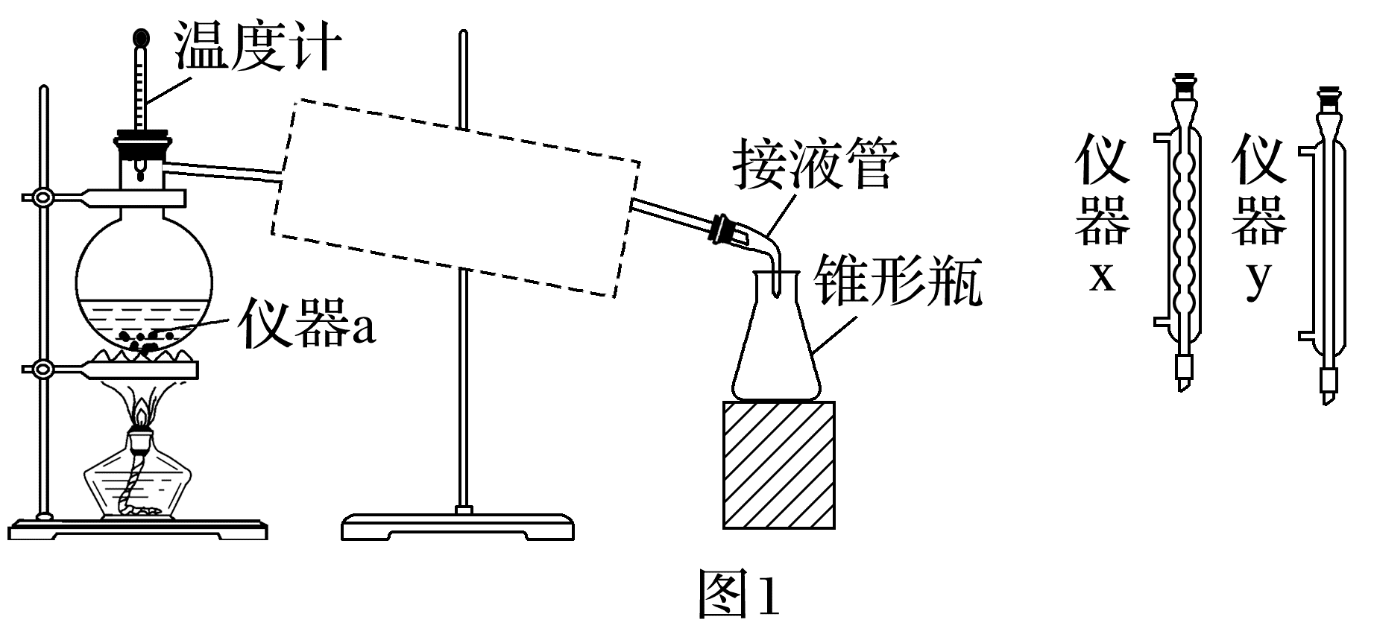

步骤二：确定M的实验式和分子式。

(2)利用元素分析仪测得有机物M中碳的质量分数为54.5%，氢的质量分数为9.1%。

①M的实验式为________。

②已知M的密度是同温同压下二氧化碳密度的2倍，则M的相对分子质量为________，分子式为________。

步骤三：确定M的结构简式。

(3)用核磁共振仪测出M的核磁共振氢谱如图2所示，图中峰面积之比为1∶3∶1∶3；利用红外光谱仪测得M的红外光谱如图3所示。

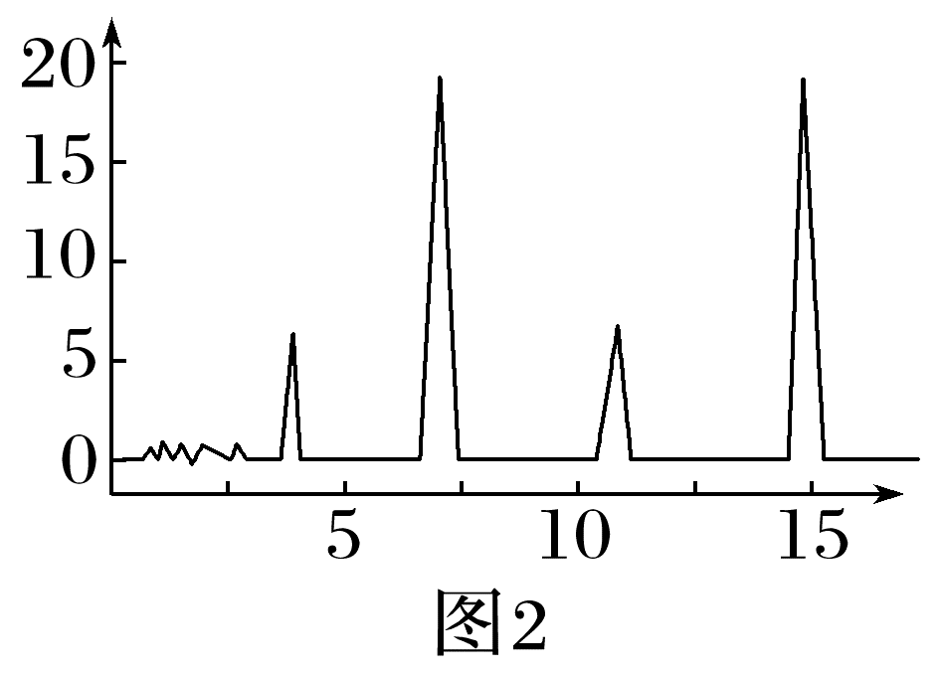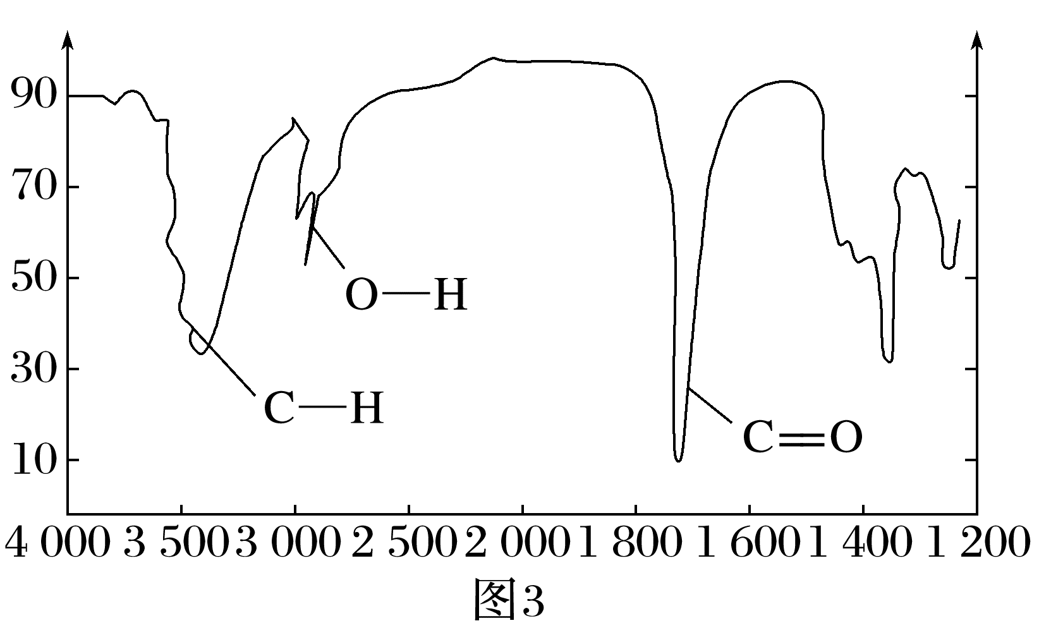

M中官能团的名称为__________，M的结构简式为________。

答案　(1)蒸馏烧瓶　仪器y

(2)①C2H4O　②88　C4H8O2

(3)羟基、羰基

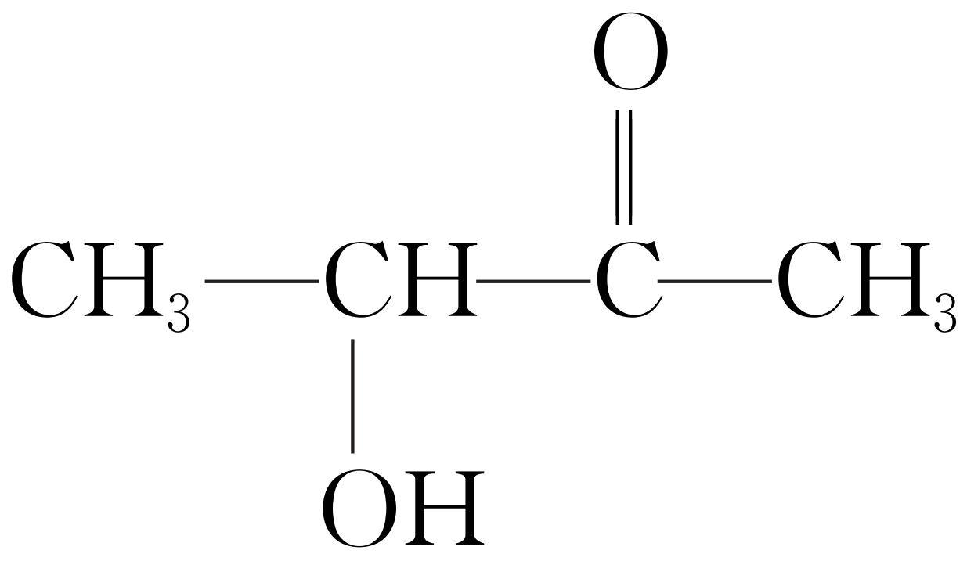

解析　(1)球形冷凝管一般用于冷凝回流装置中，故虚线框内应选仪器y。

(2)①根据M中碳、氢元素的质量分数确定氧元素的质量分数为*w*(O)＝100%－54.5%－9.1%＝36.4%，分子内各元素原子的个数比*N*(C)∶*N*(H)∶*N*(O)＝∶∶＝2∶4∶1，其实验式为C2H4O。②M的相对分子质量为2×44＝88，设分子式为(C2H4O)*n*，则44*n*＝88，*n*＝2，则M的分子式为C4H8O2。

(3)根据核磁共振氢谱图中有4组峰，说明分子中含有4种不同化学环境的氢原子，且个数比为1∶3∶1∶3，结合红外光谱图所示含有C—H、H—O、C==O等化学键，其结构简式为，所含官能团为羟基、羰基。

